已发表SCI论文相关信息查询办法
硕博士研究生和各培养单位可根据Web of Science、Pubmed网站查询申报者已发表SCI论文信息，以Web of Science网站查询为例，具体流程如下：
1.进入Web of Science网站，在页面中“选择数据库”一栏中选择“Web of Science核心合集”（如下图所示）：http://apps.webofknowledge.com/UA_GeneralSearch_input.do?product=UA&search_mode=GeneralSearch&SID=8Fi5ykseAM1dWyuftkD&preferencesSaved=

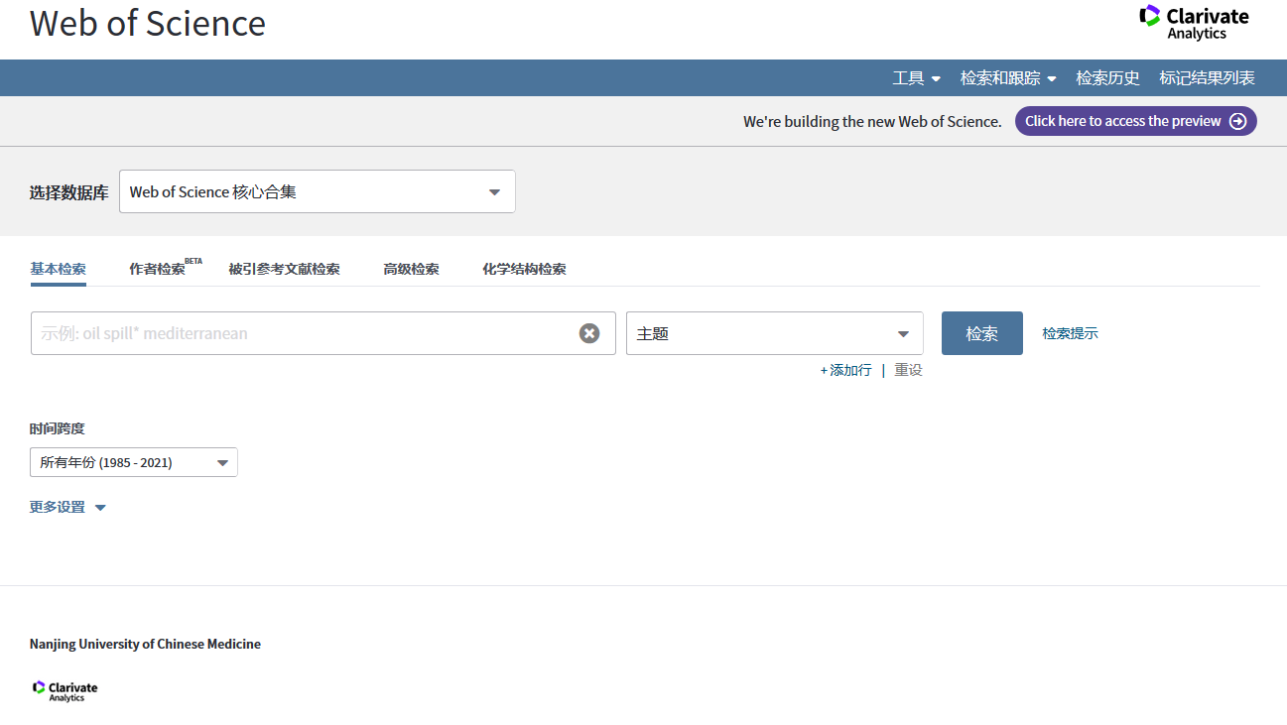
2.在标题栏输入需查询的文章题目，右边选择标题并点击检索（如下图所示）：
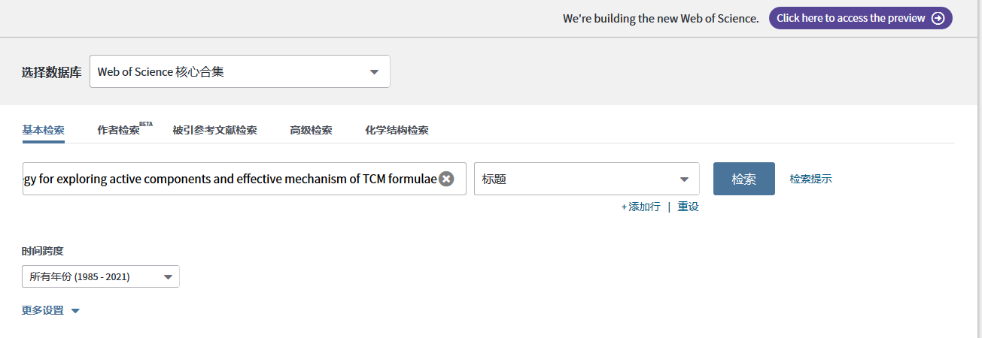
3.点击论文查看论文详情（如下图所示）：
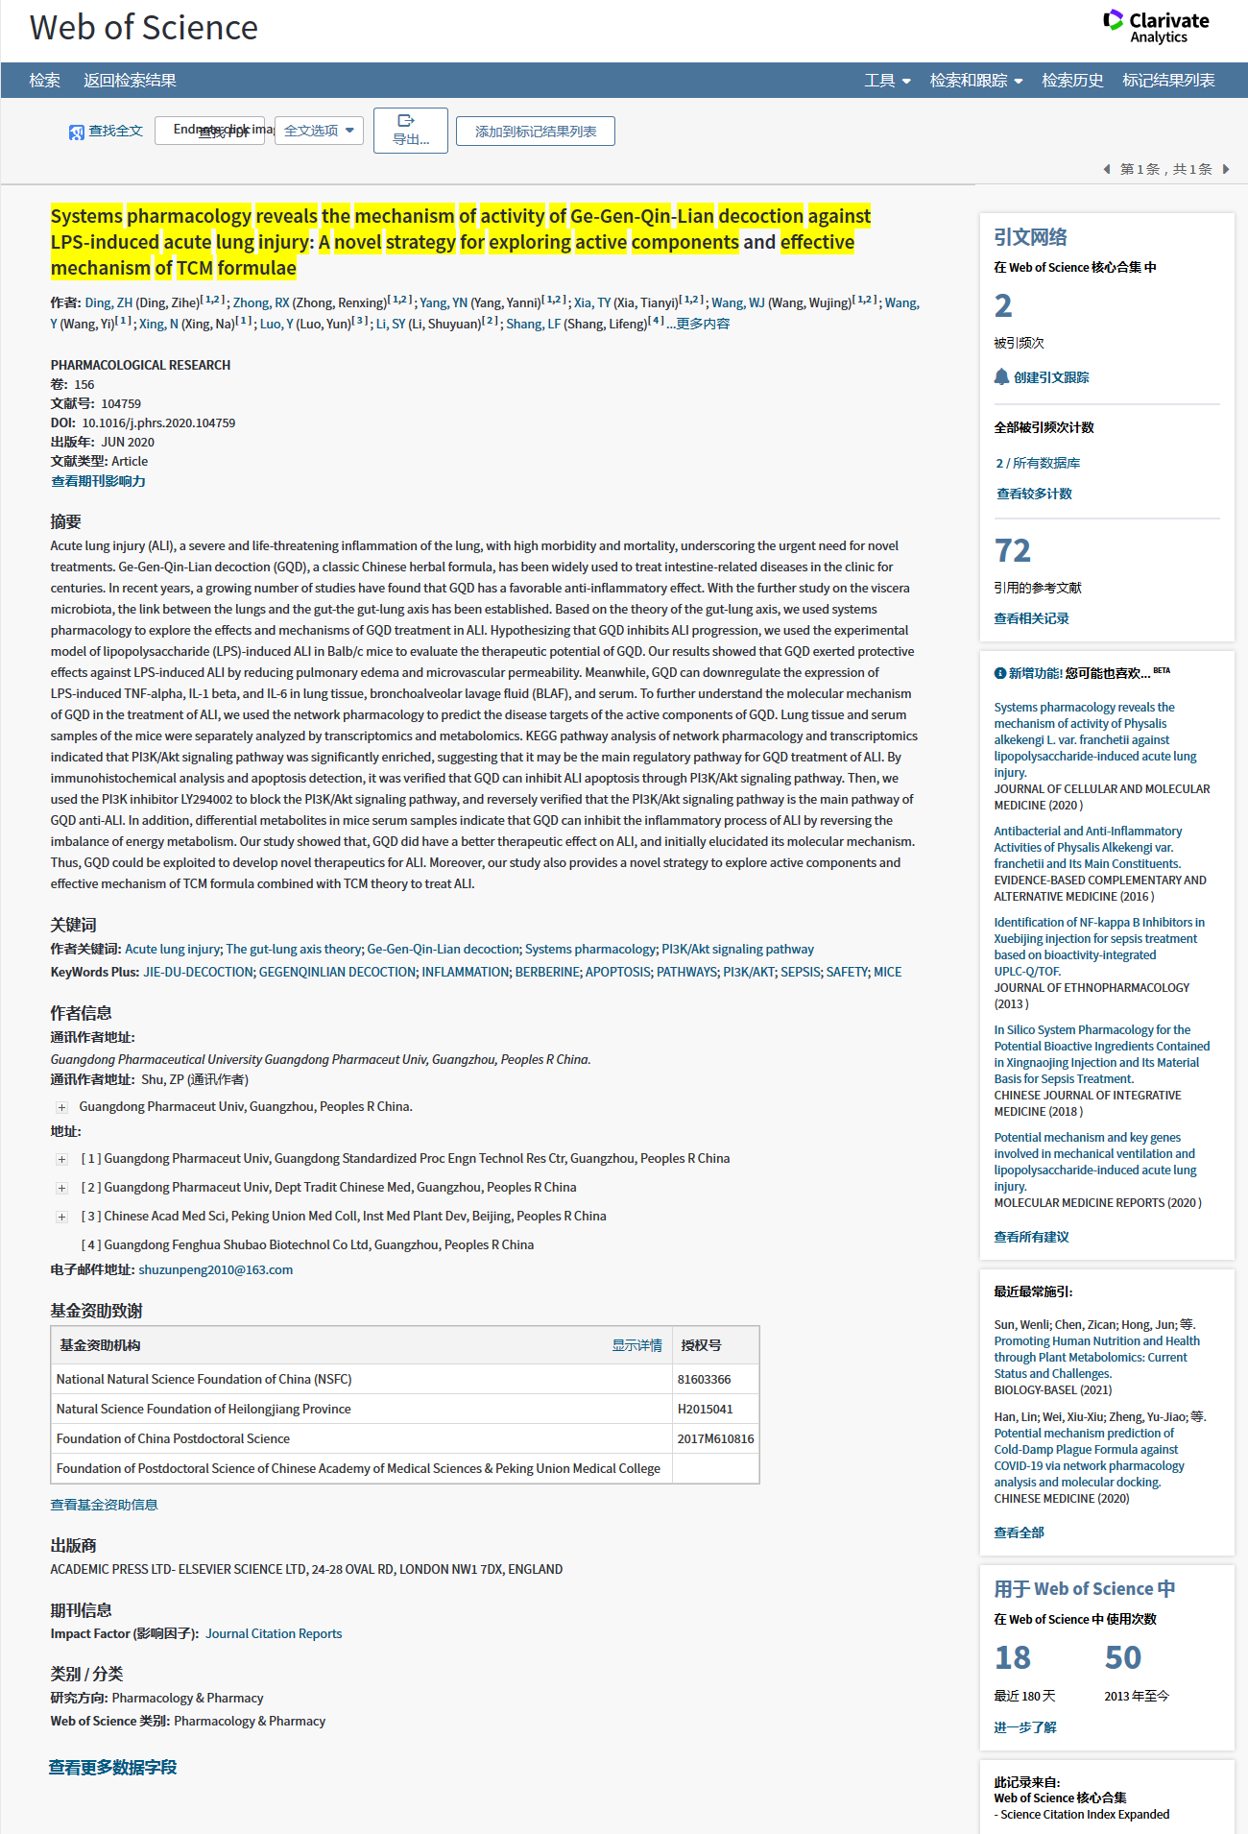
4.点击步骤3中的查看期刊影响因子（impact factor）。SCI期刊影响因子以文章发表当年为准，如发表当年影响因子未更新，则以前一年数值为准。（如下图所示）：
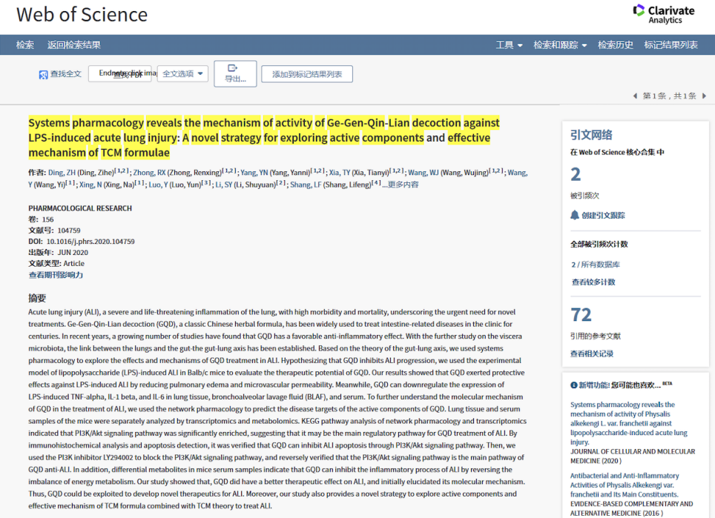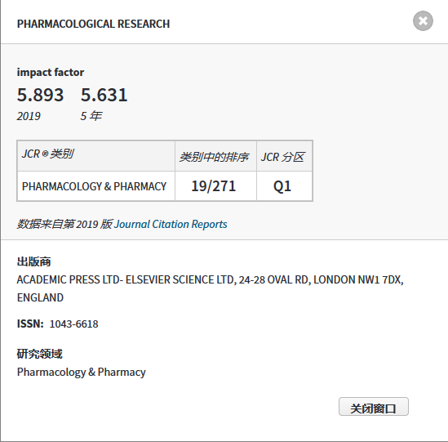

注意：
（1）学生需提交步骤3的论文详情（在页面截图和纸质版证明材料中标注出第一作者、第一作者通信单位、杂志名称、发表时间，如一页无法完全截图可分成两页）以及步骤4的期刊影响因子详情（需与步骤3中的杂志名称一致）。学生截图3和4打印标注后本人和导师在纸质版左上方签字、培养单位审核盖章，随其它申请材料一并提交。
（2）重要提醒：步骤3中网页查询文献类型必须为Article。Review（综述）、Protocol（方案）、评述、会议论文等类型的文献均不纳入评奖。

